」卓上式自動グラビアプルーファー

１はじめに
卓上式自動グラビアブルーファーは、極めて精密に設計されており、管理室や調色室などにおいて、卓上で簡単に再現性の優れたグラビアインキの校正が可能となりました．これはまたグラビアインキや、グラビア印刷の日常の色彩管理の上で、標準見本の作成に大変役立つものと考えられます．

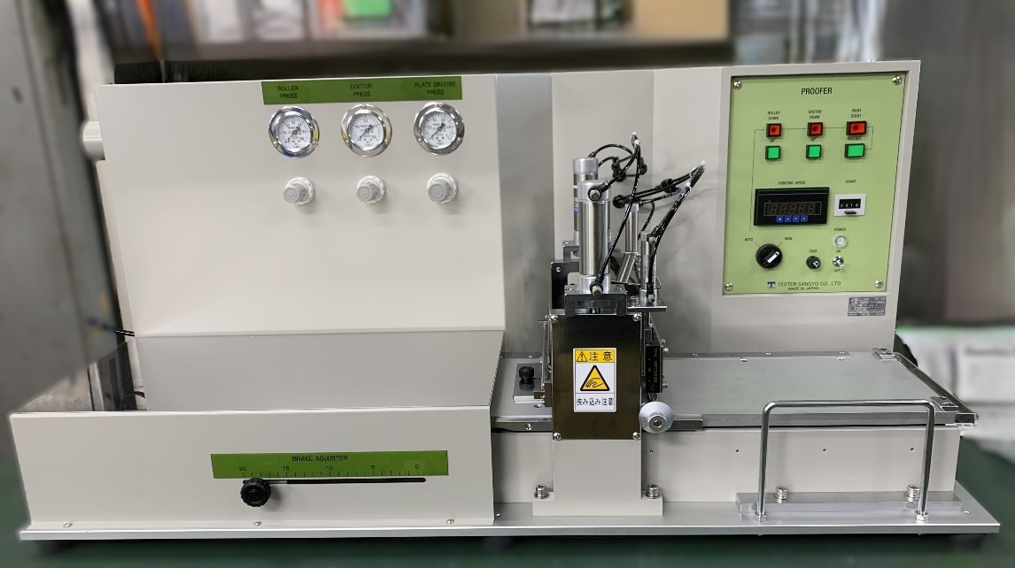

このたびは卓上式自動グラビアプルーファーをお買い求めいただき、ありがとうございます。お求めいただいた製品を安全に正しく使用するためにこの取扱説明書をよくお読みになってから操作を行ってください。又、お読みになった取扱説明書は所定の場所に保管ください。

装置を安全に使用していただくための注意事項

※ 定格電圧（銘板に表示）以外で使用しないでください。

※ 作業場所は十分明るくし、いつもきれいに保ってください。

※ 機械の設置や部品は必ず所定の位置に正しく取付けてください。

※ 機械や付属品はその能力を超えて使用しないでください。

※ 運転中は可動部に手や顔を近づけないでください。

※ 運転中に機械の異常に気付いたときには、すぐ機械を停止してください。

※ お客様ご自身での機械の分解・修理・改造などは絶対にしないでください。

※ 操作パネル、モーターに衝撃を与えないでください。

※ 部品交換および付属品等の取付けの際には、必ず本機の停止を確認してください。

※ 必ず指定された部品をお使いください。

目次
１はじめに 1
２特長 5
2.1優れた再現性を実現した先進のメカニズム． 5
2.2簡単な操作、スピーディな印刷． 5
2.3少量のインキでもOK! 5
2.4印刷原反を選びません． 5
2.5安全対策にも心使い． 5
３仕様及び動作条件 6
3.1仕様 6
4.各部名称 7
4.1前面パネル 7
4.2操作バルブ 8
4.3ブレーキ・アジャスター 8
4.4ブルファーヘッド 9
4.5版台 10
5 準備 11
5.1設置 11
5.2版の取付け 11
5.3ドクター取り付け及び調整 12
5.4圧胴の圧力調整 12
5.5 ドクター圧の調整 12
5.6版台のスピード調整 13
5.7 ブレーキアジャスターの調節 13
6展色 14
6.1展色 14
6.2清掃 14
6.3 作業終了時には 15

7. 保守点検
8．故障の原因と対処方法

２特長

2.1優れた再現性を実現した先進のメカニズム．
まずブルファーのヘッドを固定させ、版をエアシリンダーにより駆動させる機構を採用しました．更に、版に対する圧胴とドクターの加圧を各々左右独立させ、高精度エアシリンダーで行う機構と致しました．これらのメカニズムが優れた再現性を保証します．

2.2簡単な操作、スピーディな印刷．
印圧、ドクター圧のセッティングは簡単．ゲージの目盛りに合わせるだけで結構です．あとはボタン一つで、再現性の優れた印刷サンプルを作成することができます．

2.3少量のインキでもOK!
１回の印刷に要するインキ量はわずかに2～3g．少量のサンプルインキも有効に活用できます．

2.4印刷原反を選びません．
圧胴硬度も各種用意してありますので、プラスチック、フイルム(OPP、PET、ナイロン等)をはじめとして、紙、塩ビシート、アルミホイル等どんな原反にも印刷できます．

2.5安全対策にも心使い．
まず、版駆動にはモーターを用いないことを発想の原点と致しました．そこで生まれたのが、より安全なエアー駆動の機構です．次に制御ボックスにも圧縮空気を導入して与圧し、溶剤ペーパーの侵入を防いでおります．更に、指などが巻き込まれないよう種々のガードを施しました．

自動式卓上グラビアプルーファー

３仕様及び動作条件

3.1仕様
1. 圧胴圧・ドクター圧 エアシリンダーによる加圧方式
圧胴用圧力計 max 0.4～0.6MPa 1台
ドクター用圧力計 max 0.4MPa 1台
※エア源(0.5Mpa)、別途ご用意ください（供給口径φ8）

2. 印刷速度 版駆動方式（エアシリンダーによる駆動）
印刷速度用圧力計 max 1MPa 1台
max 50m／min

3. 機体寸法 約1120(W)×520(D)×525(H)㎜
4. 機体重量 約100㎏
5. 圧胴 φ94 巾127㎜ フィルム用 1本
φ105 巾150㎜ 紙用 1本
6. 圧胴硬度 ①フィルム用50Hs／②紙用70Hs
7. ブレード寸法 約150㎜
8. 版寸法 170×425×t4㎜ (参考 ユーザー様手配)
9. 電源 AC100V 50/60Hz 2A
10. 付属品 ブレード1枚、フィルム・紙用圧胴 各1本

4.各部名称
操作バルブ

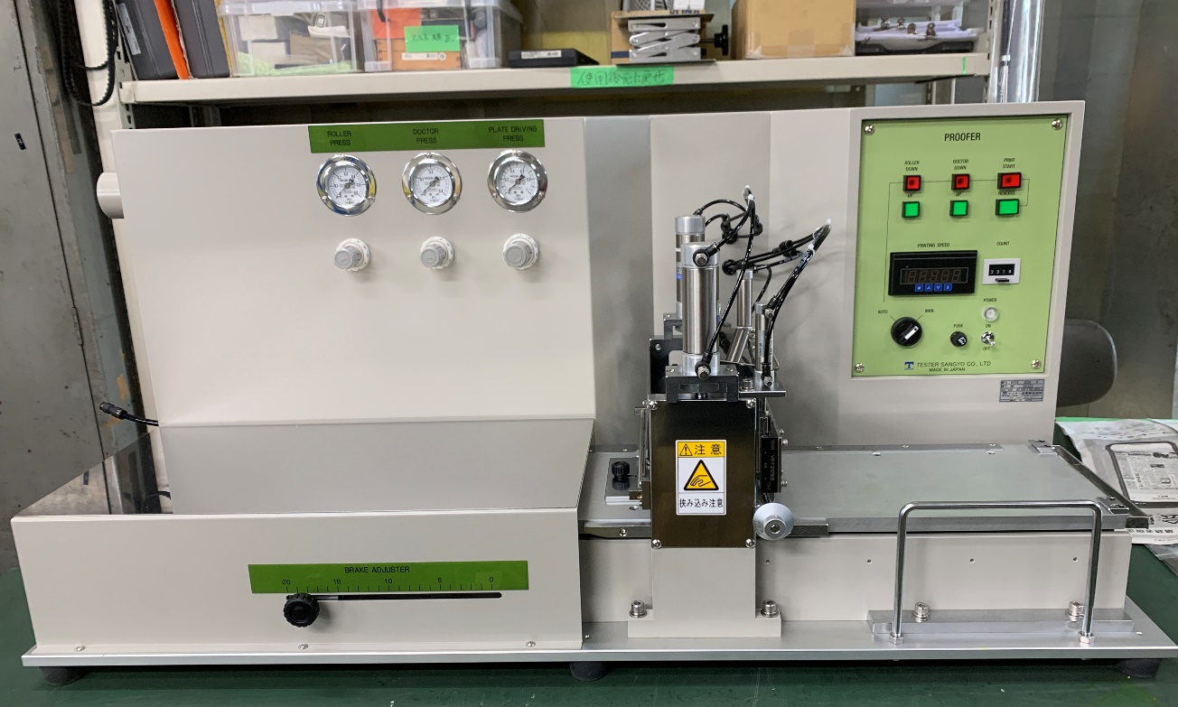
ブレーキアジャスター
ドクター
版設置台
前面パネル

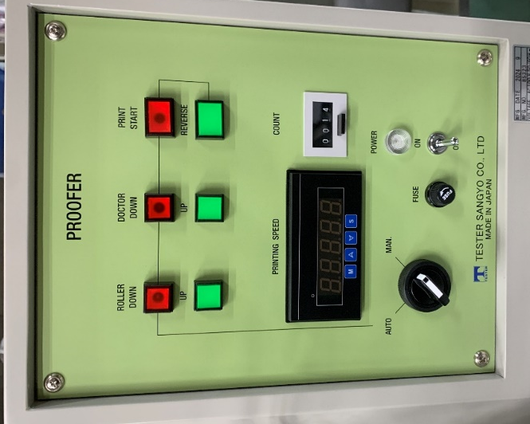
4.1前面パネル
4.1.1 圧胴作動ボタン
3
2
1
4.1.2 ドクター作動ボタン
4.1.3 スタートボタン
4
4.1.4 REVESEボタン
4.1.5 スピードメーター
10
4.1.6 モード切替SW
5
4.1.7 パイロットランプ
7
8
4.1.8 ヒューズ
9
6
4.1.9 メインSW
4.1.10 カウンター

4.2操作バルブ

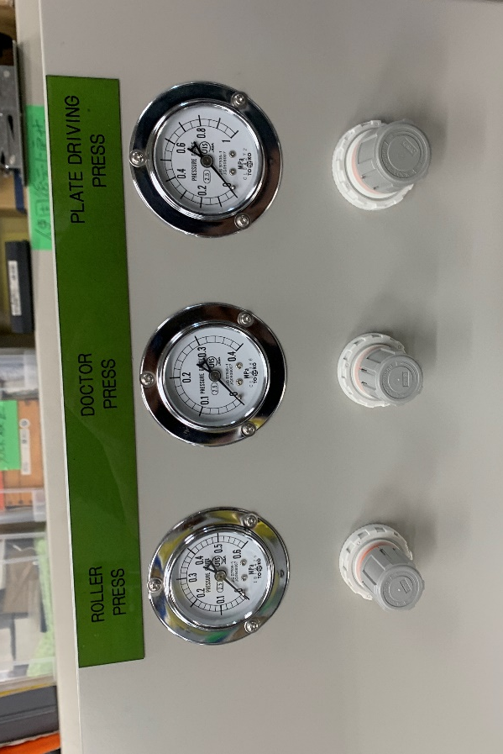
4.2.3印刷速度調整バルブ
4.2.2ドクター圧調整バルブ
4.2.1圧胴圧調整バルブ

4.3ブレーキ・アジャスター
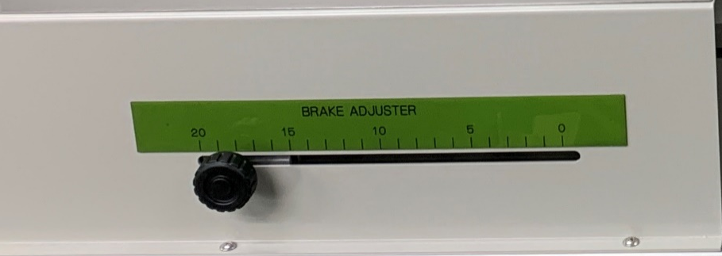

4.3.1ブレーキ調整レバー

4.4ブルファーヘッド
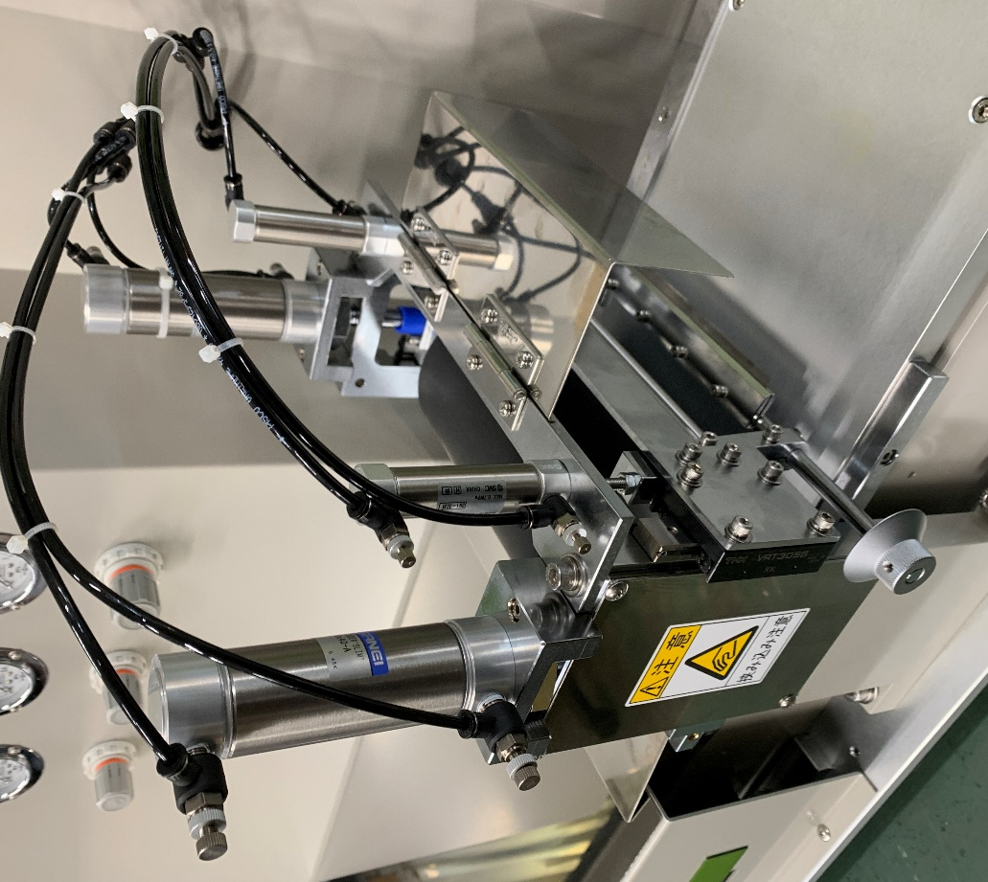
4.4.4ドクターアームつまみ
4.4.5巻き込み防止版

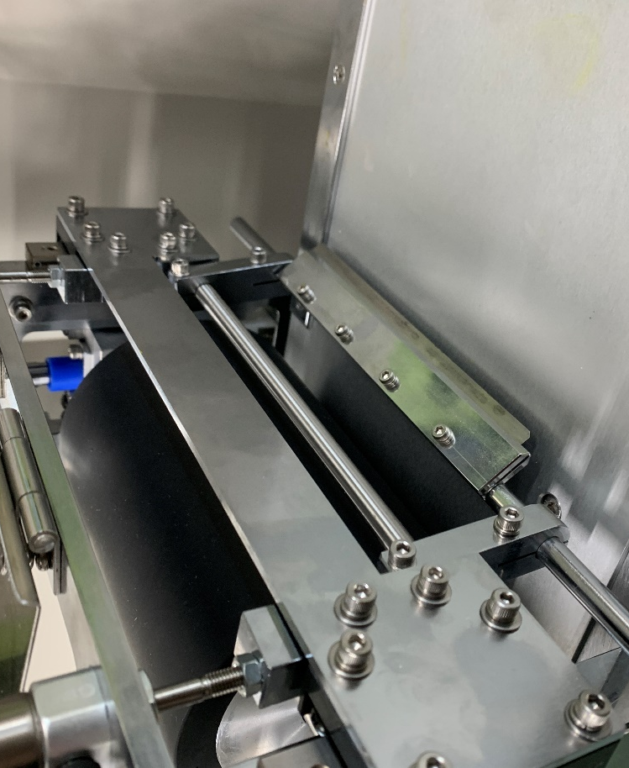
4.4.2ドクター固定板
4.4.2ドクターブレード固定ネジ
4.4.3ドクター角度固定ネジ

4.5版台
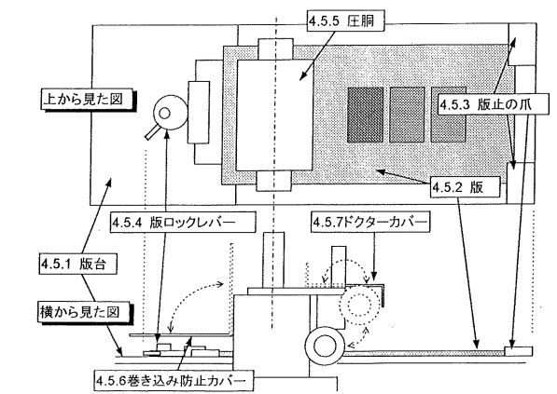

5 準備

5.1設置
(1)据付場所
据付する場所は、印刷条件の安定化及び安全面等から温度、湿度が安定していること、換気設備が充分に整っていること等が必要です．(出来れば恒温恒湿室)
(2)配線 使用電源は、AC100V です．アースは必ず取って下さい．
(3)配管(エアー供給)
エアーの供給の際には、供給圧0.4～0.7Mpaの範囲で供給して下さい．

5.2版の取付け
(1)版台(4.5.1)の右側から版をヘッドの下を通して版止めの爪(4.5.3)より左側に版を置いて下さい．
(2)次に圧胴(4.5.5)の下を通して版を右にずらして版止めの爪(4.5.3)にかかるようにして下さい．
(3)ヘッド左側の巻き込み防止版(4.4.5)を上げて下さい．
(4)版ロックレバー(4.5.4)を手前に引き、次に強く押して版をしっかり固定して下さい．
(5)各部にゆるみ等異常がなければヘッド左側の巻き込み防止版(4.4.5)を下げて完了です．

[注意]
１．版をセットする際に版止めの爪(4.5.3)に指をはさまないように注意して下さい．
２．最後に巻き込み防止版(4.4.5)は必ず倒して下さい．上げたままですと後記の展色の際指をはさんだり、物を巻き込む恐れがあります．

5.3ドクター取り付け及び調整
(1)予めサンドペーパー等で慣らしたドクターブレードを用意します．
(2)ドクターブレードは片刃なので取り付け方法は下図の通り平らな面を上にセットして下さい．アームを降ろして版に当たるブレードの面は平らな面となります．
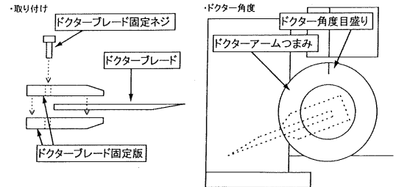
(3)ブレードを仮止めして、ドクターアームを降ろして、ブレードと版との平行を取って下さい．ブレードのせり出しは10mm程度が標準です．
(4)4か所あるドクターブレード固定ネジ(4.4.2)を、ブレードにゆがみが生じないように順番に少しずつ締めていって下さい．
(5)最後にドクターアーム(4.4.4)つまみを回して、ドクター角度を調整し角度固定ネジ(4、4、3)を締めて、取付けは終了です．

[注意]
ドクターの刃は直接指で触れると切創の恐れがありますので、
軍手等手袋を使って下さい．

5.4圧胴の圧力調整
(1)操作バルブの左端のバルブを用います．ロックナット(中心のネジ)を緩め、バルブを一度完全に閉じた状態にしてから少しずつバルブを開いて下さい．
(2)前面左端の圧力ゲージが設定値になりましたら、ロックナットを締めて調整は終了です．
(3)調節の終了後、圧胴部のDOWN/UPボタン(4.1.2)を2~3回交互に押して、設定値が変わらないことを確認して下さい．

5.5 ドクター圧の調整
操作バルブのドクター圧調バルプ(4.2.2)を用います.操作手順は圧胴圧と同様に調節して下さい．

5.6版台のスピード調整
（1）モードスイッチ（4.1.6）をMANUALにして下さい．
（2）換作バルブの右端の印刷速度調バルブ（4.2.3）を左回りに最後まで回します．
（3）次に、右回りに回して圧力計の指針が少し上がる程度とします．
（4）圧胴作動ボタン（4.1.2）のDOWNスイッチを押して圧を下げて下さい．ここではドクターは、下げないで下さい．
（5）スタートボタン（4.1.3）を押して販を駆動させて下さい．
（6）前面バネルのスピードメーター(4.1.5)を見て印引速度が適性であるか確認して下さい．
（7）速いときは左回転、遅いときは右回転と、印刷速度が適性速度になるまで印刷速度調整バルブ（4.2.3）を調節して下さい．
（8）モードスイッチ（4.1.5）をAUTOにもどして調節は終了です．

［注意］
モードスイッチはAUTOに必ず戻して下さい.MANUALのままですと後記の展色の際、誤操作により切創等の原因となります．

5.7 ブレーキアジャスターの調節
卓上式自動グラビアブルーファーでは版台（4.5.1）が移動し、印刷が行われます．この版台部が適性停止位置を越えてしまうと版台駆動部に無理な負担がかかったり、加圧状態のドクタープレードを破損してしまいます．これを防ぐために適正な位置で停止を行うよう、プレーキ調整をする必要があります．
（1）本体左下にあるプレーキ調レバー（4.3.1）を緩めます．
目盛の小さい数値に合わせると停止のタイミングが早くなり、大きい数値に合わせると逆に遅くなります．
（2）ドクターの保護のため、出来るだけ早めのタイミングにセットするようにして下さい．

6展色

6.1展色
（1）モード切替スイッチ（4.1.6）がAUTOになっていることを確認して下さい．
（2）手前の圧胴軸の見当合わせの一方の刻みを軸固定部の刻みと一枚させて下さい．
（見当合わせの刻みは互いに中心に対し反対の位置に2箇所あります．）
（3）圧胴面上で刻みの延長線より1cm程度を左側にフイルムの左端を置きセロテープ等で固定して下さい．
（4）フイルムにたるみ等がないように、もう一方の見当合わせの刻みが軸固定部の刻みと一致する迄、右巻きに圧を回して下さい．
（5）圧胴動作ボタン（4.1.2）のDOWNスイッチを押し、圧を下げて下さい．
（6）ドクターアームが下に降りていることを確認し、ドクター動作ボタン（4.1.1）のDOWNスイッチを押し、ドクターを下げて下さい．
（7）楽さじ等ですくい取ったインキをドクター直前の版面上にのせ、手早くリパースボタン（4.1.4）に続いてスタートボタン（4.1.3）を押し、印刷を行って下さい．
（8）スピードメーター（4.1.5）で印刷速度を確認後、リバースポタン（4.1.4）を押して下さい．
（9）初期の位置にベッドが戻り、印刷は終了です．
（この時、スピードメーターもリセットされます．）

［注意］
1. 先ず初めにモードスイッチがAUTOになっている事を確認して下さい．MANUALのままですと誤操作によりいきなり版台が動き出し、切創等の原因となります．
2.スタートボタンを押す直前にリバースポタンを押すと常に一定の速度で展色されます．

6.2清掃
6.2.1ドクターブレードの清掃
（1）ドクター取付けアームを手前に90°引き起して下さい．
（2）溶剤を含ませたウェス等で、ていねいにインキをふき取って下さい．（溶剤は、使用したインキ専用の洗い溶剤を用いて下さい．また、刃で手や指を傷つけないよう、充分に注意して行って下さい．）
（3）ドクター取付けアームをいっぱいまで押しもどして清掃は終了です．

［注意］
1．洗浄の際は必ず手袋をつけて、万一ドクターの刃に手がふれても切創等が起こらないようにして下さい．
2．洗浄終了後は必ず安全カバーを倒して下さい．
3．ドクター洗浄時は取付アームツマミをふいている手とは反対の手で押さえながらていねいに行って下さい．ふいている時に刃がゆれると切創等の原因となります．

6.2.2版の清掃
（1）版の安全カバーが倒されて、ドクターに直接、手がふれない様になっている事を確認して下さい．
（2）溶剤を含ませたウェス等で、ていねいにインキをふき取って下さい．
（3）気温が高い日には、版づまりが起きやすくなりますので、特に念入りに洗浄されることをお勘めします．
（4）最後に乾いたウェスで軽くふき、清掃は終了です．

[注意］
1．洗浄の際は必ず手袋をつけて、万ードクターの刃に手がふれても切制等が起こらないようにして下さい．

6.3 作業終了時には
（1）エアー供給バルブを閉じて下さい．
（2）ドクター取付けアームを手前に90°引き起こし、ドクターにカバーを倒して下さい．
（3）メインスイッチを切って下さい．

[注意]
安全カバーは必ず倒して下さい．上げたままですと他の人がふれた時に切創等の原因となります．

7．保守点検
項目 | 点検内容
圧力計及び制卸機器の作動 | 規定の圧力を示しているか。  作動スイッチや動作ランプは的確に動作しているか。  スピードセンサ一部にインキが付着していないか。  付着が原因で正確に印刷スピードが測定できなくなる恐れがあります。
異常振動、異音 | 動作時の振動や異音がないかどうか。  エアー供給時にエアー漏れらしき音がないか。
ボルト、ナット、ネジ類のゆるみ | 版ロックレバーや版止めの爪にゆるみがないか。ドクターアームやプレード等のゆるみがないか。  特にドクター角度により印刷濃度が大きく変わりますのでご注意下さい。
エアー供給パイプ | ・エアー供給パイプに傷や傷みがないかどうか。
ドクターの点検 | •印刷物をご確認下さい。  ドクター筋等が出て来たら交換の目安です。また、ブレードについた小さな傷でもドクター筋が現れます。
圧胴の点検 | 溶剤やインキ等による劣化がないか。  経年変化によりゴムが硬化していないか。圧胴に汚れがあると印刷の仕上がりが悪くなる恐れがあります。  また溶剤が付清すると、ゴムが劣化してきれいに印刷できなくなる恐れがあります。
版の交換 | ・使用条件にもよりますが、1年を目安に改版して下さい。
各部動作部の汚れ | 動作部についたインキやほこり等の汚れがないか。版の裏や周りにインキが付着していないか。  インキが付着して固化していると、版を外しにくくなったり、  版が水平に装着できなくなったりします。
版に傷が付いていないか | •特に画線部に傷や凹みがあると、印刷の仕上がりに影響  を与える恐れがあります。
8．故障の原因と対処方法

現象 | 原囚 | 対処方法
パイロットランプが点灯しない。 | ヒューズが切れている | ヒューズを交換する。
圧力が上昇しない又は、上昇するのに時間がかかる。 | 圧力計の指示不良。  コンプレッサー又はエアー供給配管の元弁を閉じている。 | エアー供給元弁の確認。
スイッチ類が慟かない。 | 雷源スイッチがOFFになっている又はコンセントが入ってない。 | コンセントを正しくいれスイッチを0Nにする。
エアー漏れの音がする。 | シャーシ内部加圧エアー供給弁が緩んでいる、又は内部のエアー配管が緩んでいる。 | レンチ等で締め直す。
スタートポタンが働かない。  （ドクター及びローﾗーが上った状態） | モード切替ボタンがAUTOになっている | MANUALに切り替える。
スピードメーターが異常値を示す。 | ・REVERSE動作が途中になっている。  ・スピードセンサーにインキが付着している。  ・スビードメーターのリセットがかっていない。 | ・リパースボタンを再度押し最後までリバースさせる。  ・センサ一部のインキ汚れを丁寧に取り除く。  ・スタートする前にREVERSEボタンを1,2度押す。
印刷時に大きな衝突音を立てて止まる。 | 版台のブレーキアジャスターの設定が遅い。 | ブレーキア訓整レバーを右側にスライドさせる。
操作バルブが回らない | ロック機構が働いている。 | ・バルブの中心にあるロックナットを緩める。

